Инструкция по обновлению программного обеспечения иммобилайзера StarLine i95 LUX
- Подключите модуль индикации (в комплекте) к любому персональному компьютеру через USB-кабель.
- Обновите программное обеспечение модуля блокировки:
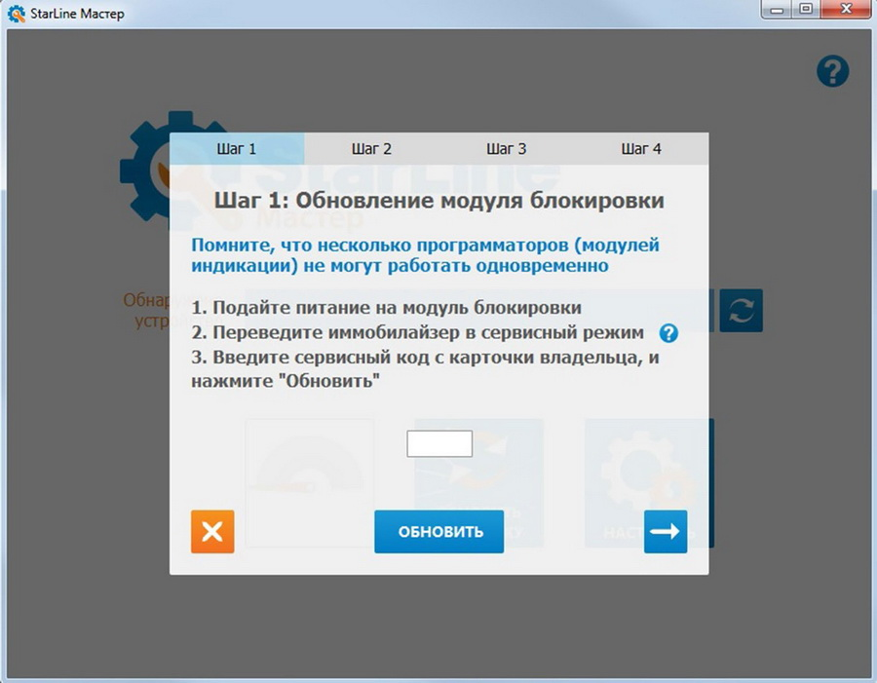
- Обновите программное обеспечение меток:
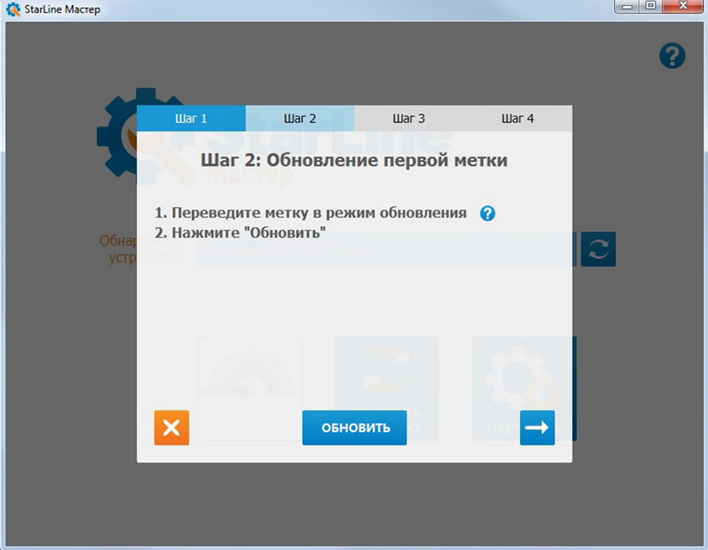
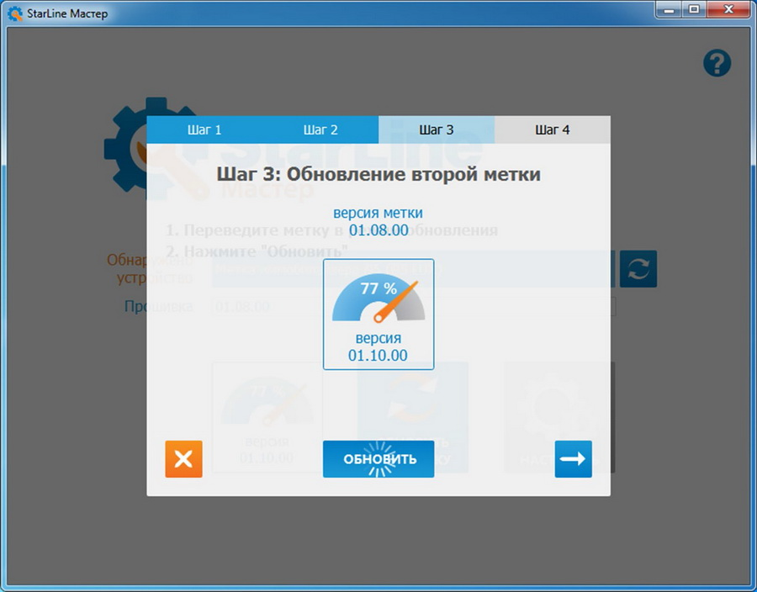
- Обновите программное обеспечение модуля индикации:
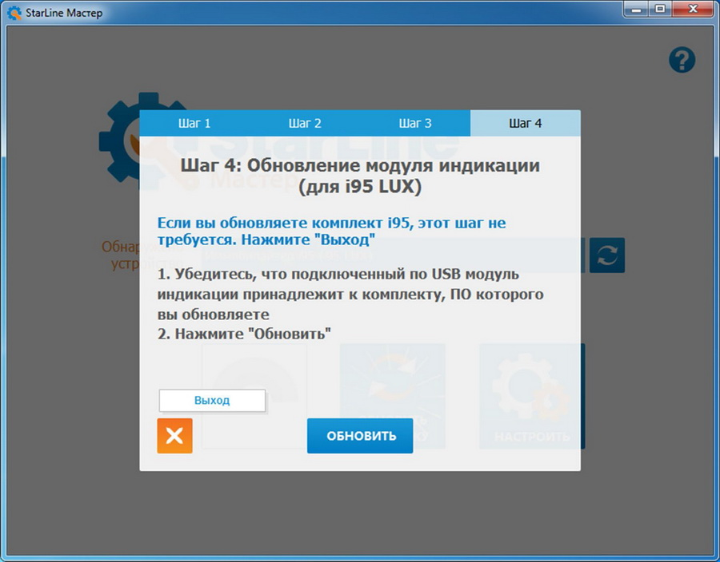

Всё! Теперь у вас полностью обновлённое ПО, которое обеспечивает самую надёжную защиту вашего автомобиля!

